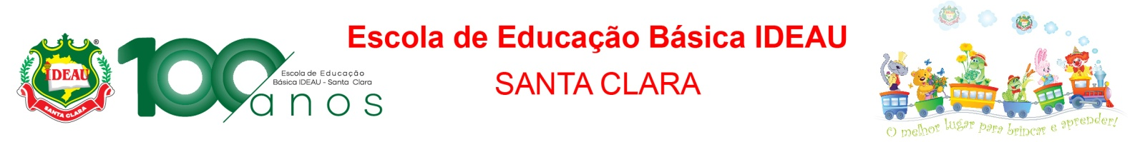

LISTA DE MATERIAL 2024 - ENSINO FUNDAMENTAL – 6º a 9° ANO

- Caderno para os seguintes componentes curriculares: Língua Portuguesa, Matemática, Ciências, História, Geografia, Ensino Religioso, Língua Inglesa, Arte e Projeto de Vida.
- Caderno Pequeno Simples – 48 folhas (Produção Textual)
- Dicionário Inglês/Português (sugestão Oxford Escolar)
- Pasta plástica com elástico e abas
- Lápis
IMPORTANTE!
O material TRILHAS Sistema de Ensino e as obras literárias serão comercializados pela FTD, via e-commerce, e entregues nas residências. Em breve, no site da Escola, terá o passo a passo para a realização da compra do material.
www.ideau.com.br – Getúlio Vargas - Ensino – Educação Básica – Lista de Materiais.
- Caneta (azul, preta e vermelha)
- Borracha
- Apontador
- Lápis de cor
- Canetinhas
- Tesoura sem ponta
- Régua de 30 cm transparente
- Cola
- Jaleco Branco da Escola

- Esta lista encontra-se disponível na Secretaria da Escola e no site www.ideau.com.br

- O uso do UNIFORME COMPLETO é OBRIGATÓRIO para todos os dias de aula e atividades extraclasse e poderá ser adquirido na Loja de Uniformes da Escola.

- Nos laboratórios uso de Jaleco Branco OBRIGATÓRIO.

Outros materiais alternativos poderão ser solicitados durante o ano letivo.
Economize: Reutilize os materiais

IMPORTANTE:
- Dia 14/02/2024 - Início das aulas às 7h 45min;
- Dia 20/02/2024– Reunião de Pais às 19h - A presença dos pais é imprescindível!
Identificar com o nome do estudante todos os materiais e uniformes.

